María Isabel Martín:

Requerimiento 1

1. Ejecutar sobre la MV de Windows:

Como comentario inicial para la resolución de problemas previos al desarrollo del ejercicio propuesto, tuve que instalar las máquinas virtuales en un ordenador distinto al que uso habitualmente, ya que el procesador (propio de Apple) no admite adecuadamente la virtualización con los procesos descritos en clase. Además, el ejercicio se ha desarrollado usando la máquina virtual de VMware, ya que en VirtualBox la velocidad de trabajo es bastante más lenta. De esta manera, ya está todo preparado para realizar el ejercicio.

1A. Los comandos de activación de la consola de comandos en Windows y la PowerShell.

Existen varias alternativas para abrir la cmd. La más sencilla es escribir ‘cmd’ en la barra de búsqueda, tal como se aprecia en las siguientes capturas.

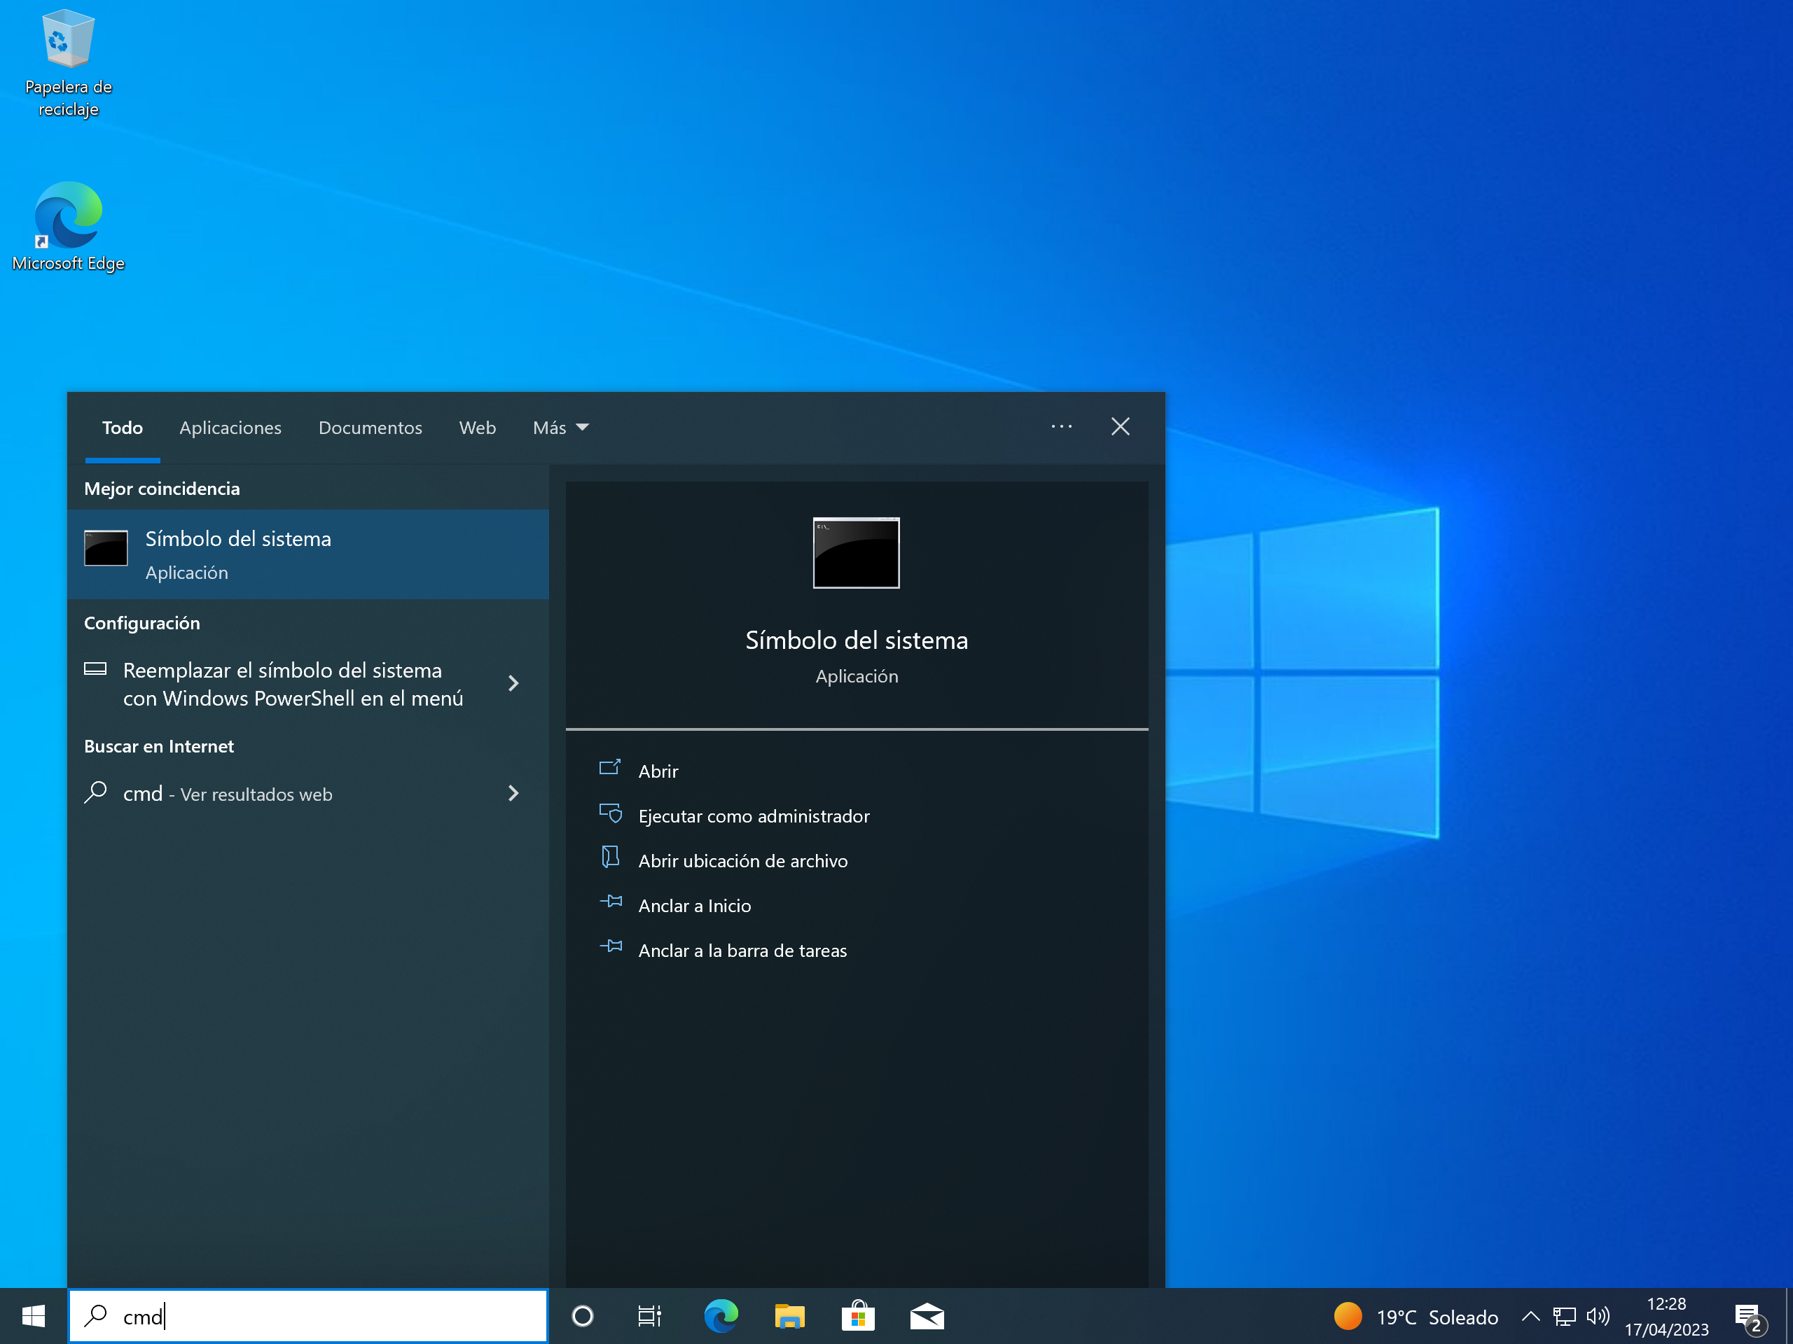

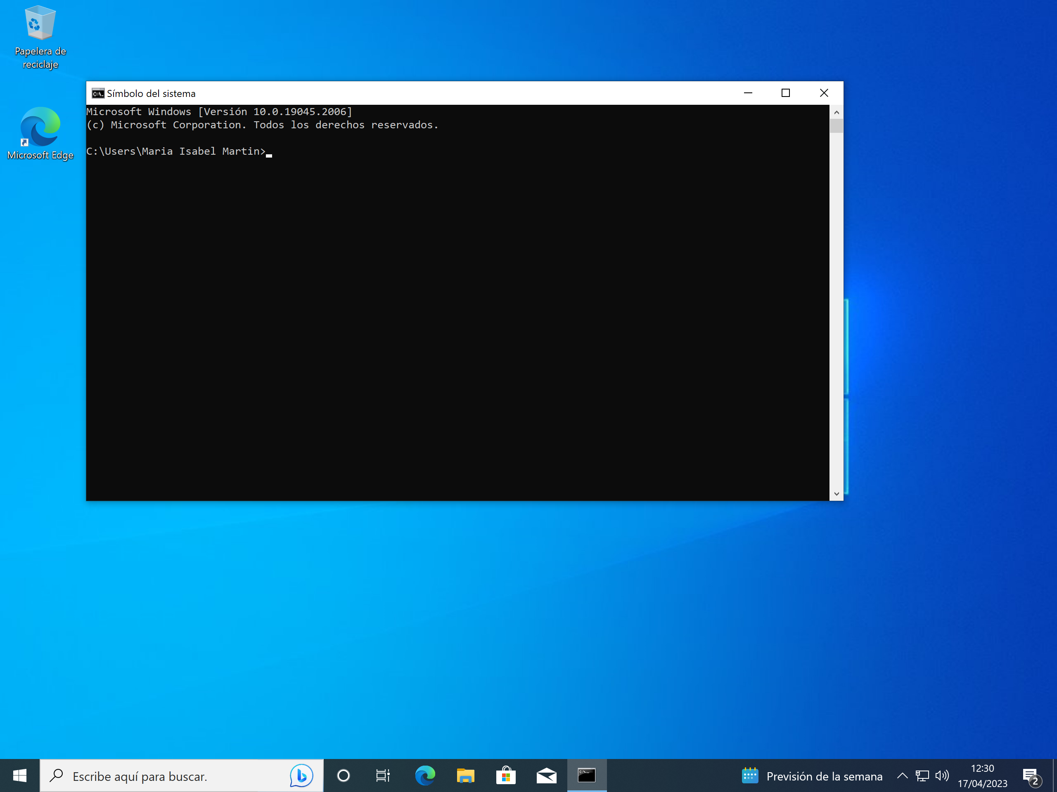

Otra opción sería escribir ‘cmd’ en la barra de direcciones dentro del explorador de archivos, por lo que sería algo más específico.

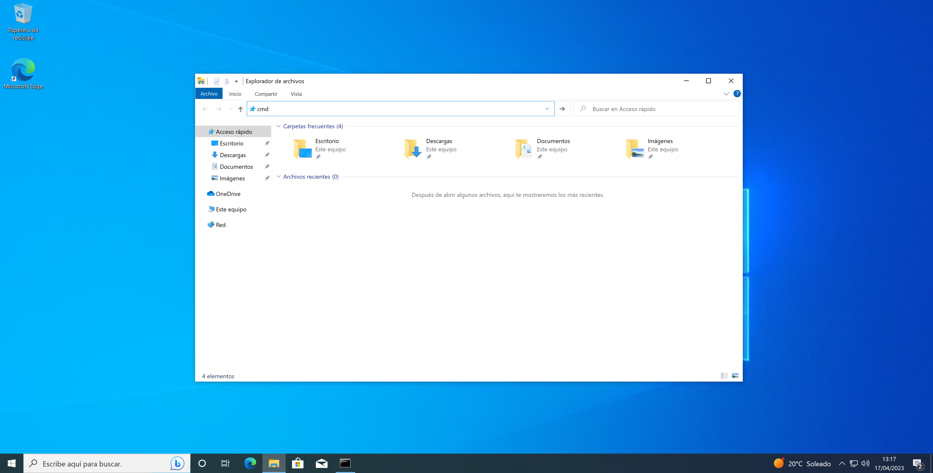

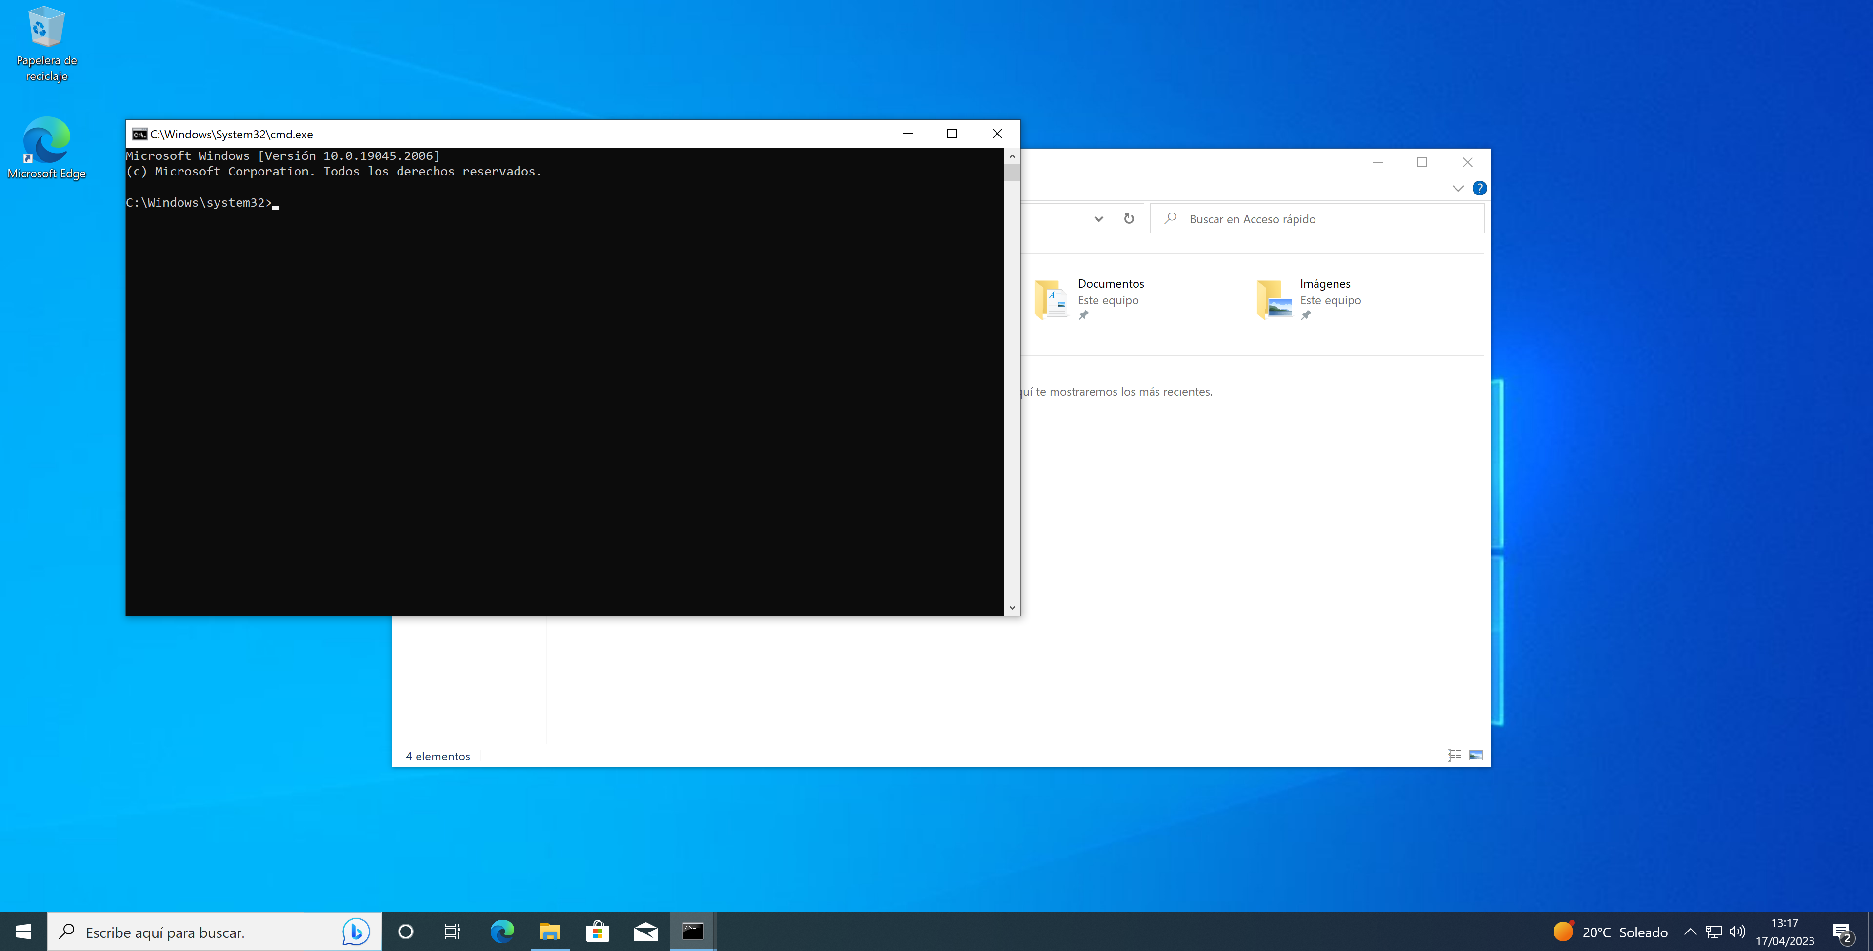

Finalmente, se puede pulsar en el teclado la combinación del icono de Windows + R, por lo que se abre un cuadro en el que, de nuevo, es necesario escribir ‘cmd’.

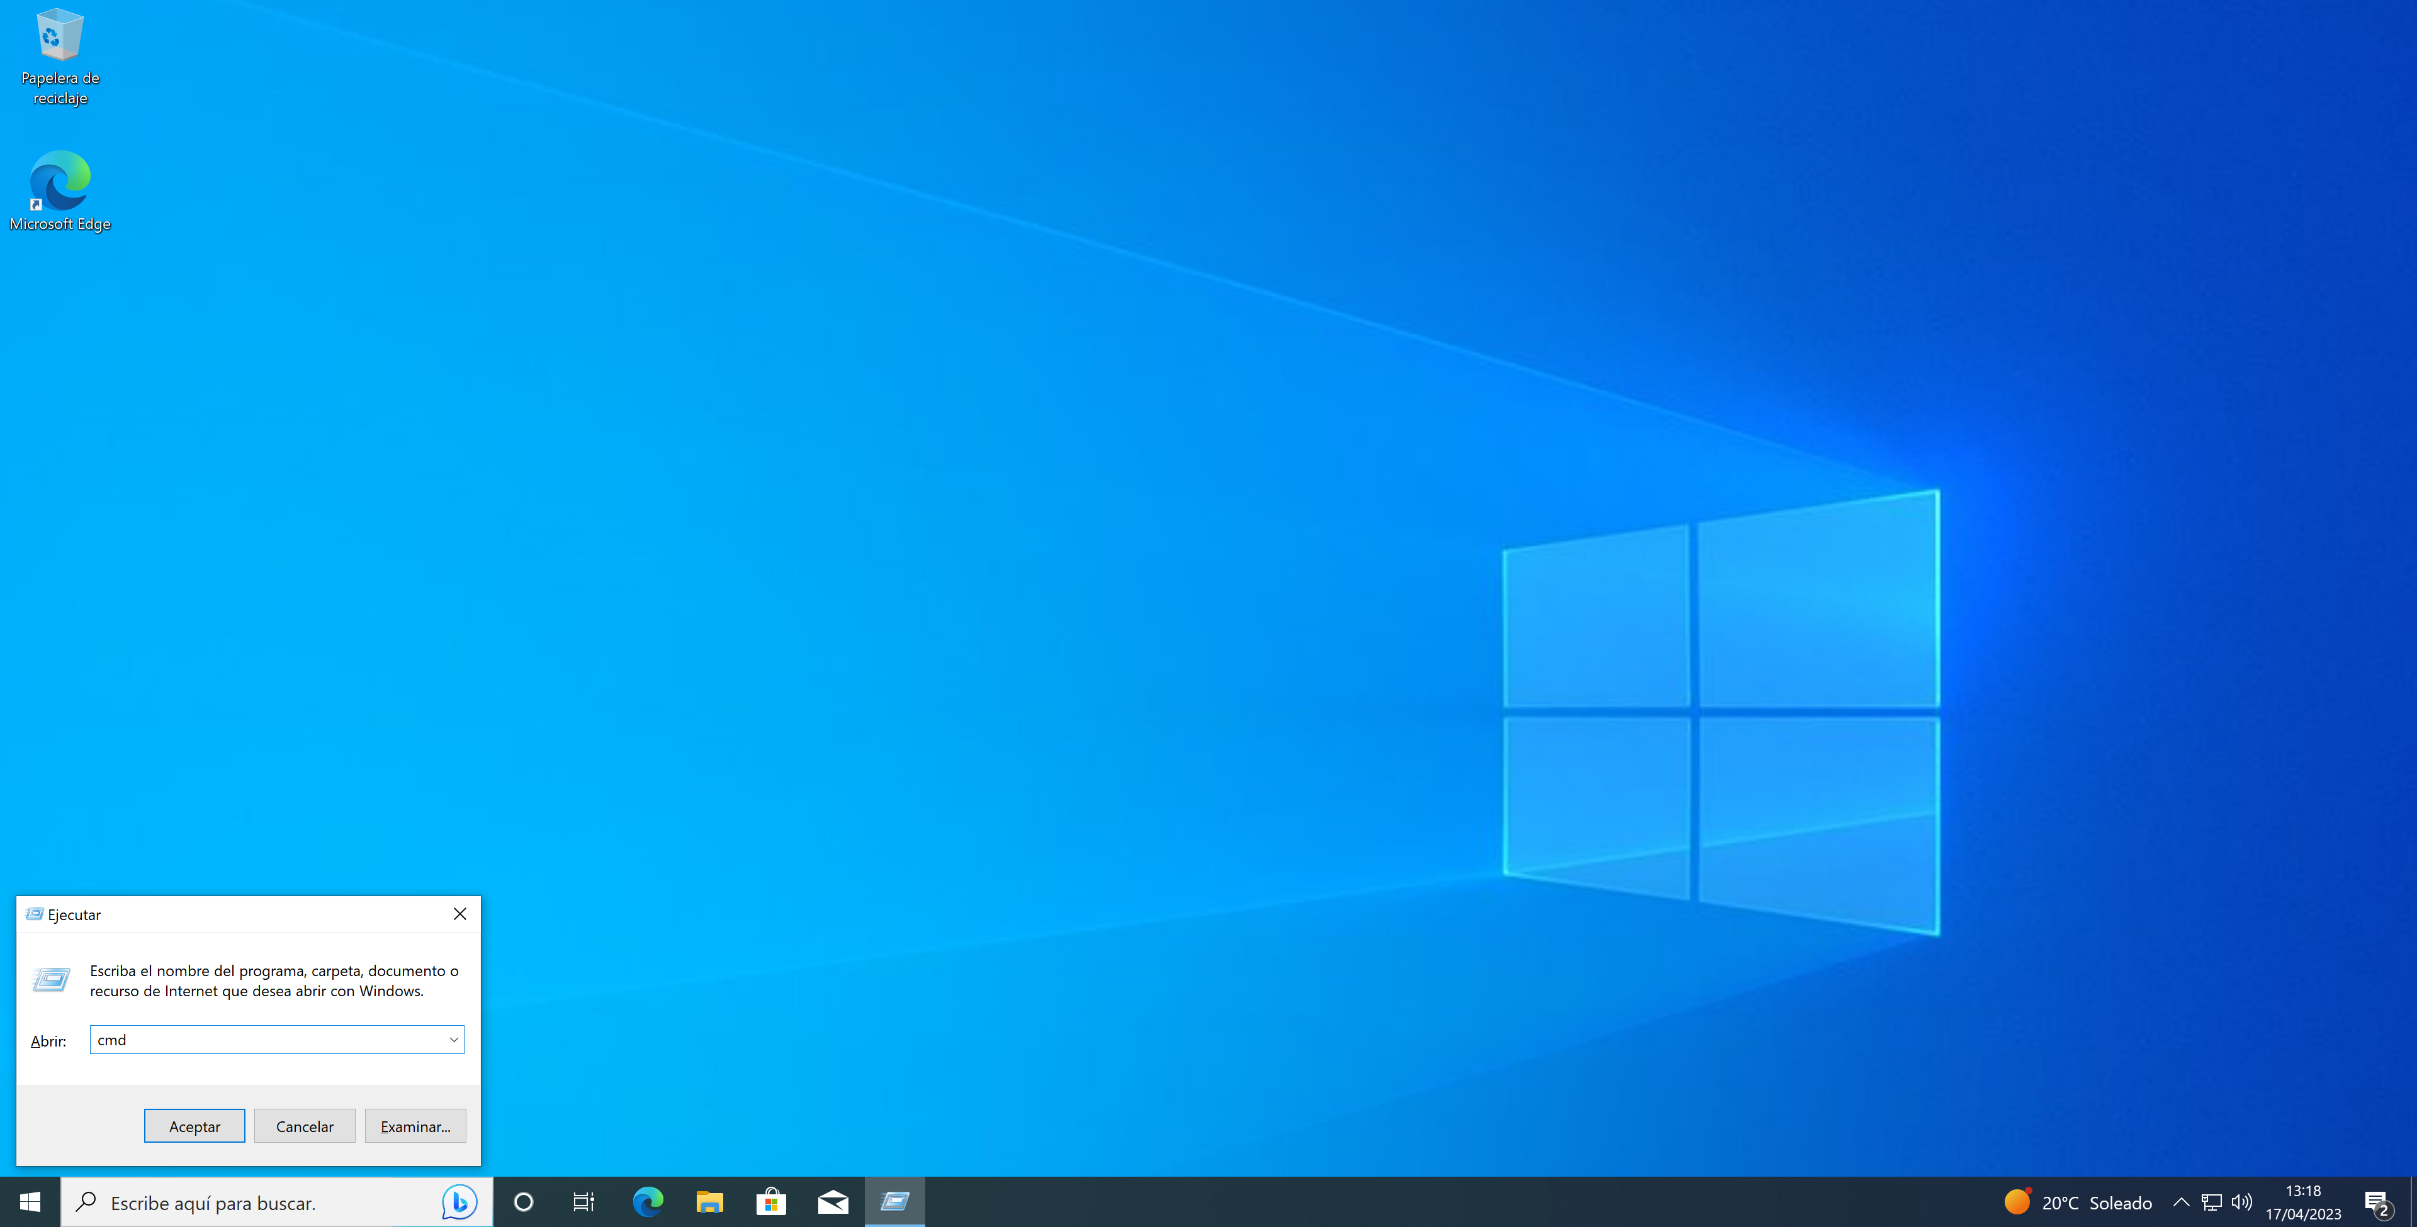

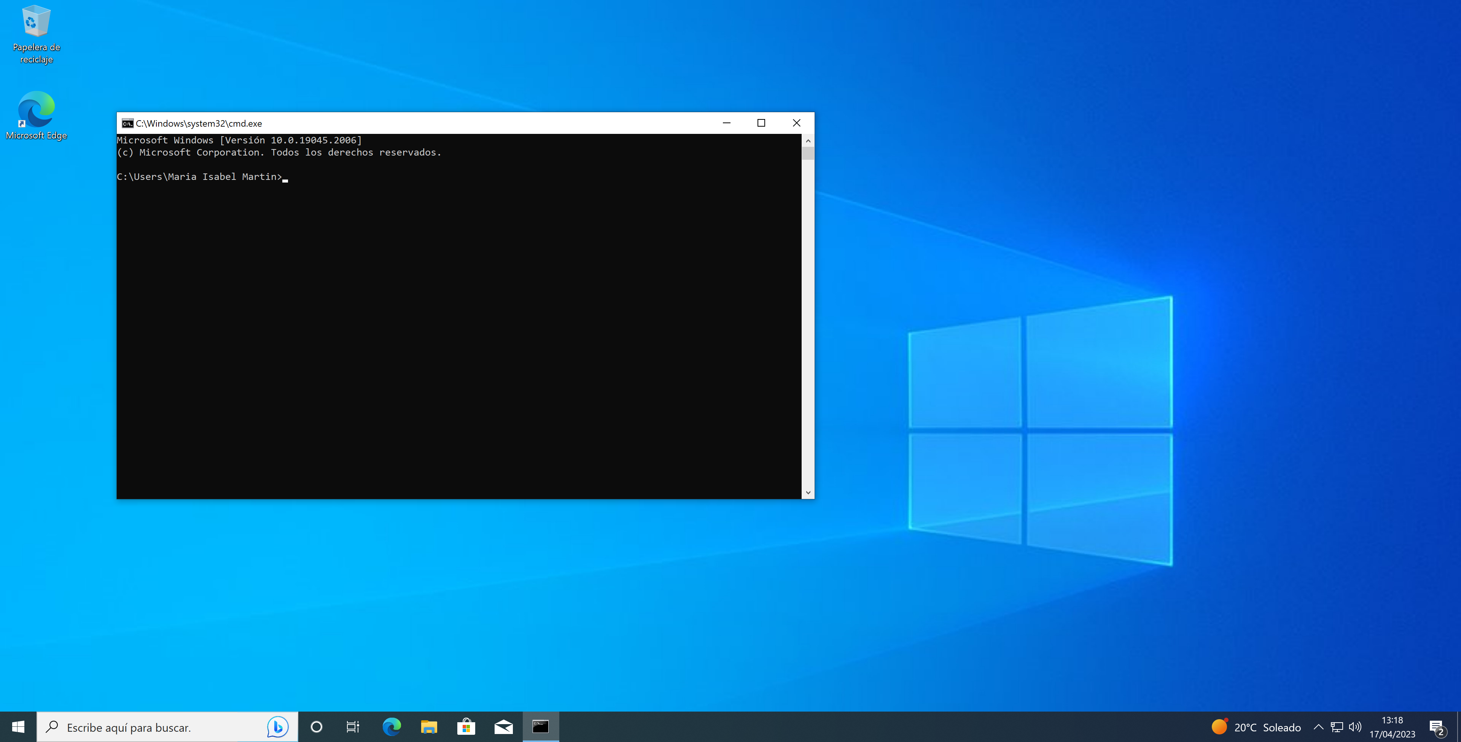

Con respecto a la PowerShell, también se puede abrir como en la primera opción de la cmd, es decir, introduciendo en el cuadro de búsqueda, en este caso, la palabra ‘power’. Así pues, accedemos a ella, y si se escribe el comando ‘get -command’ y pulsamos enter aparece una enorme lista con todos los comandos que pueden ser usados en la PowerShell. Si se escribe ‘exit’ y se pulsa enter se cierra la PowerShell.

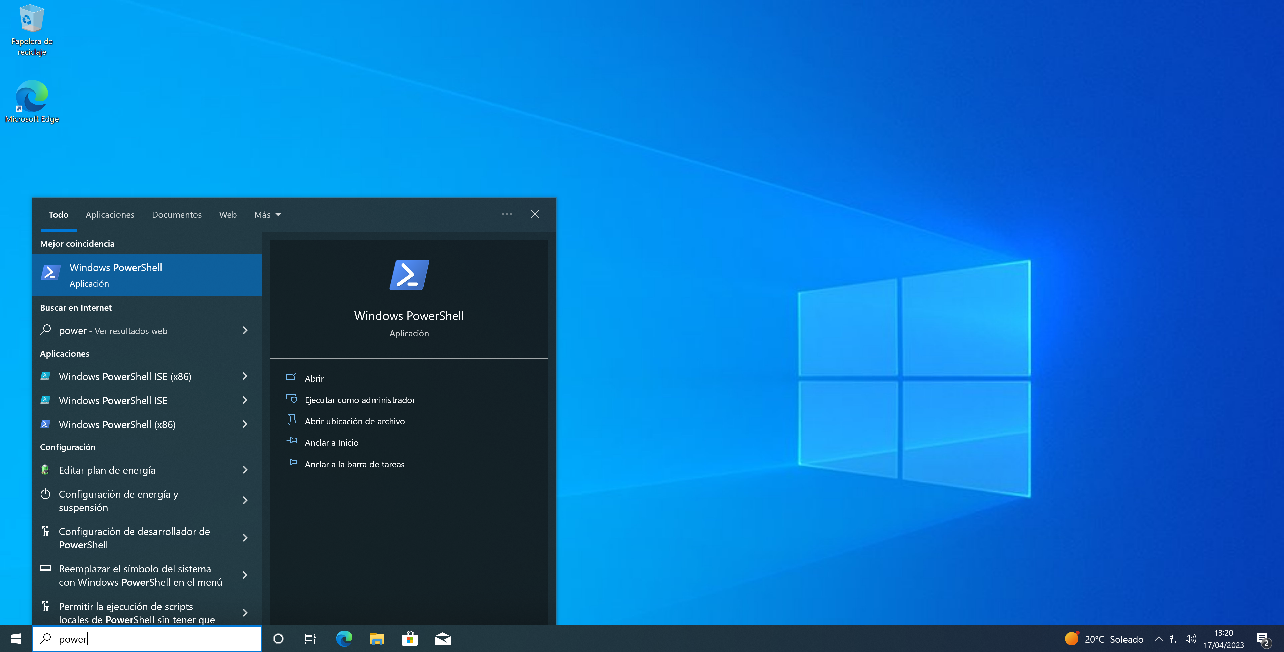

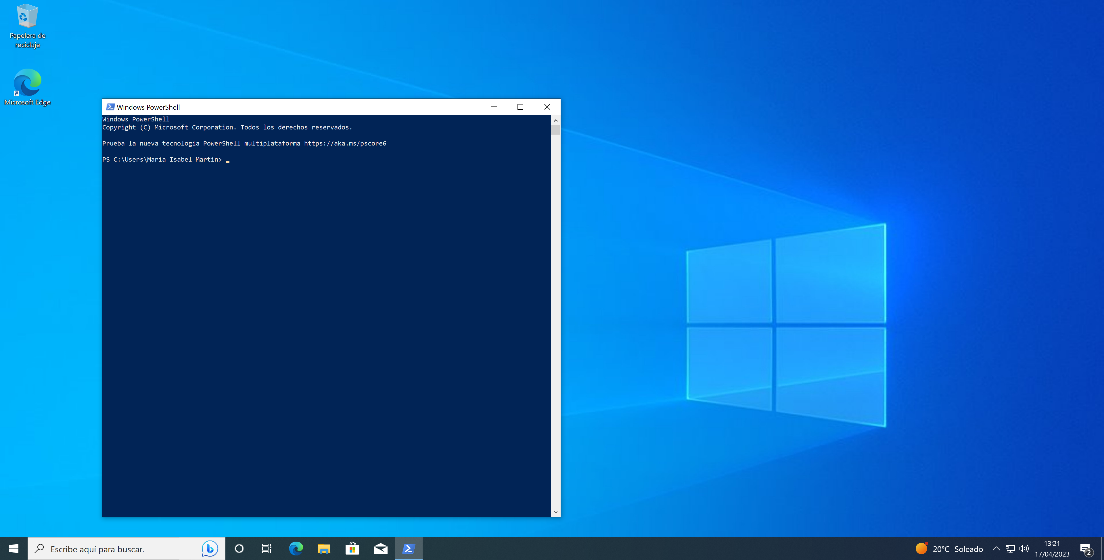

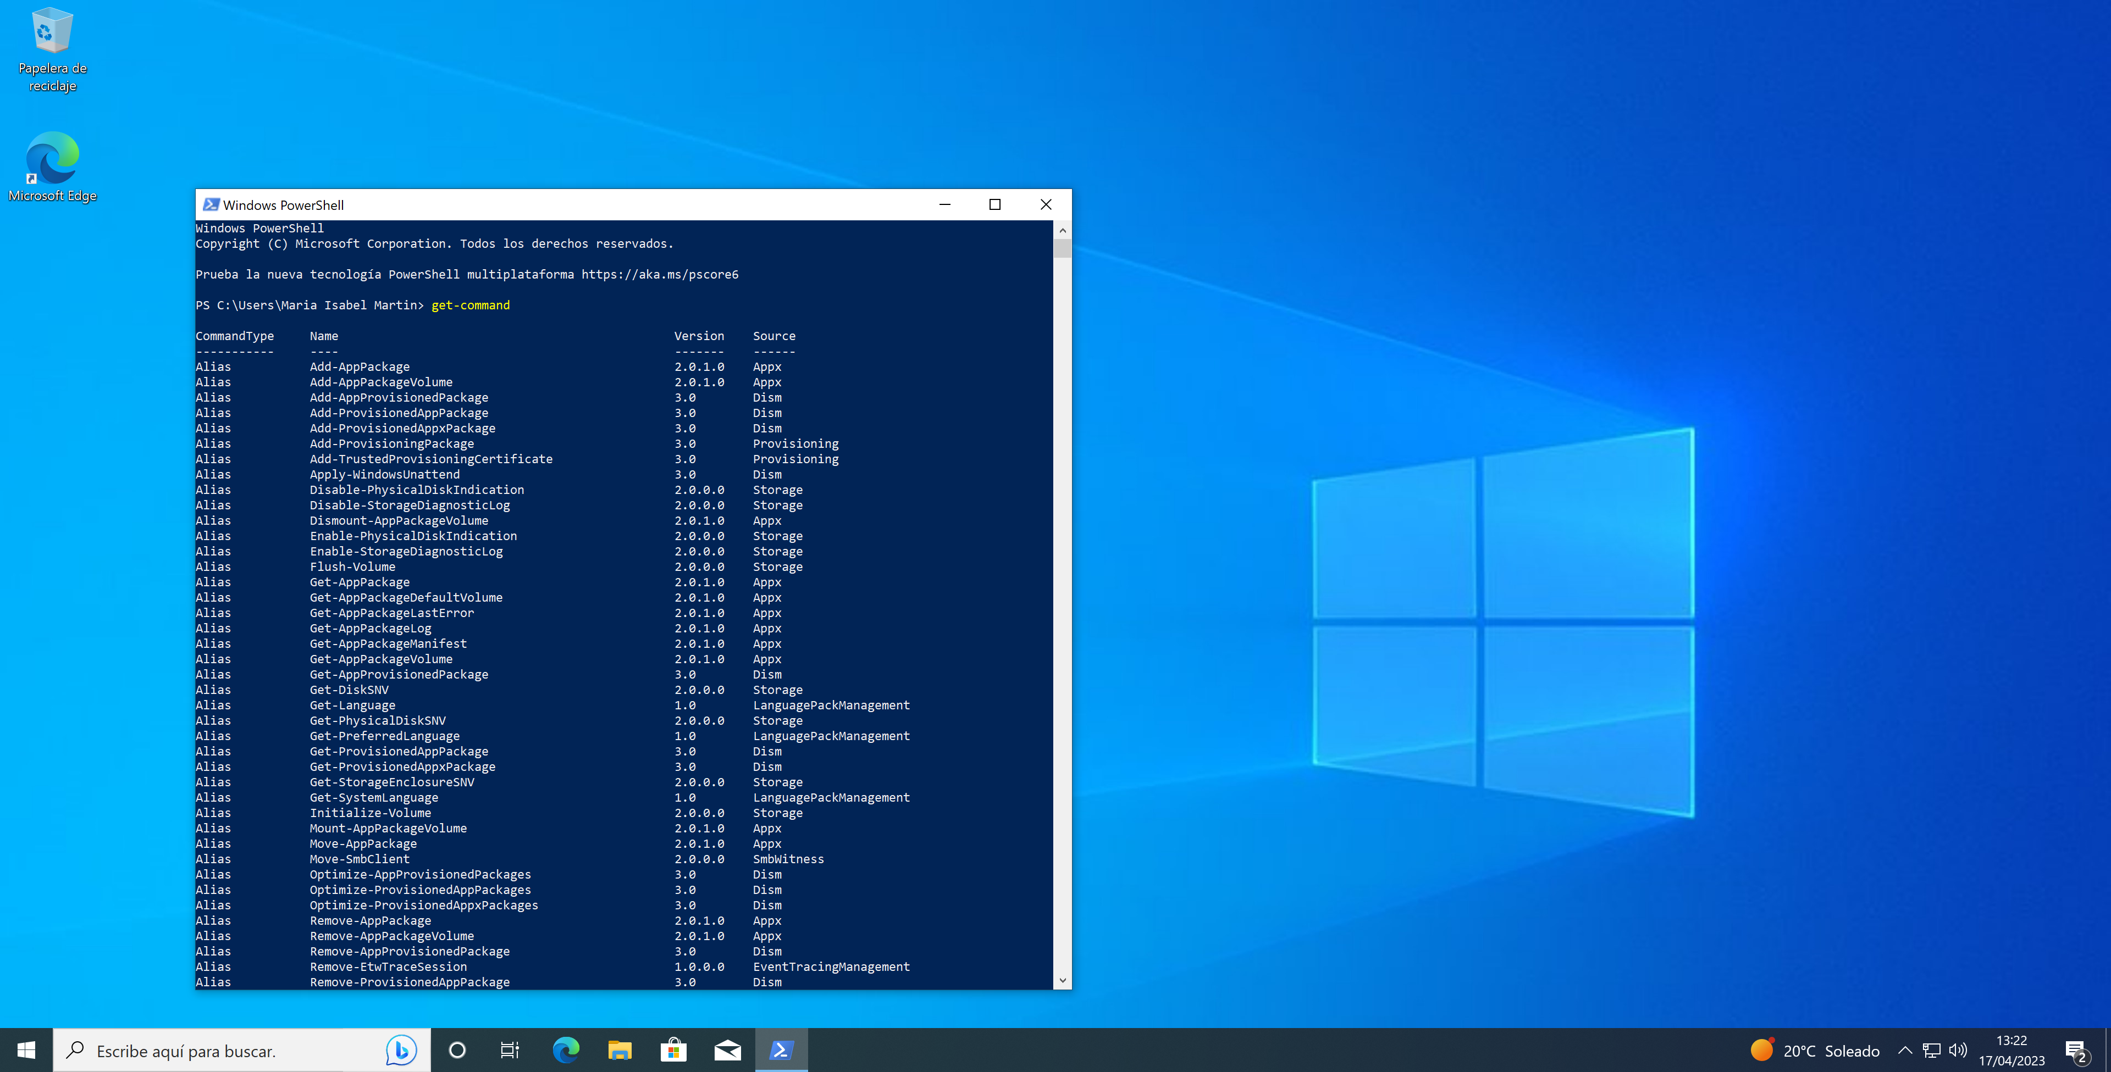

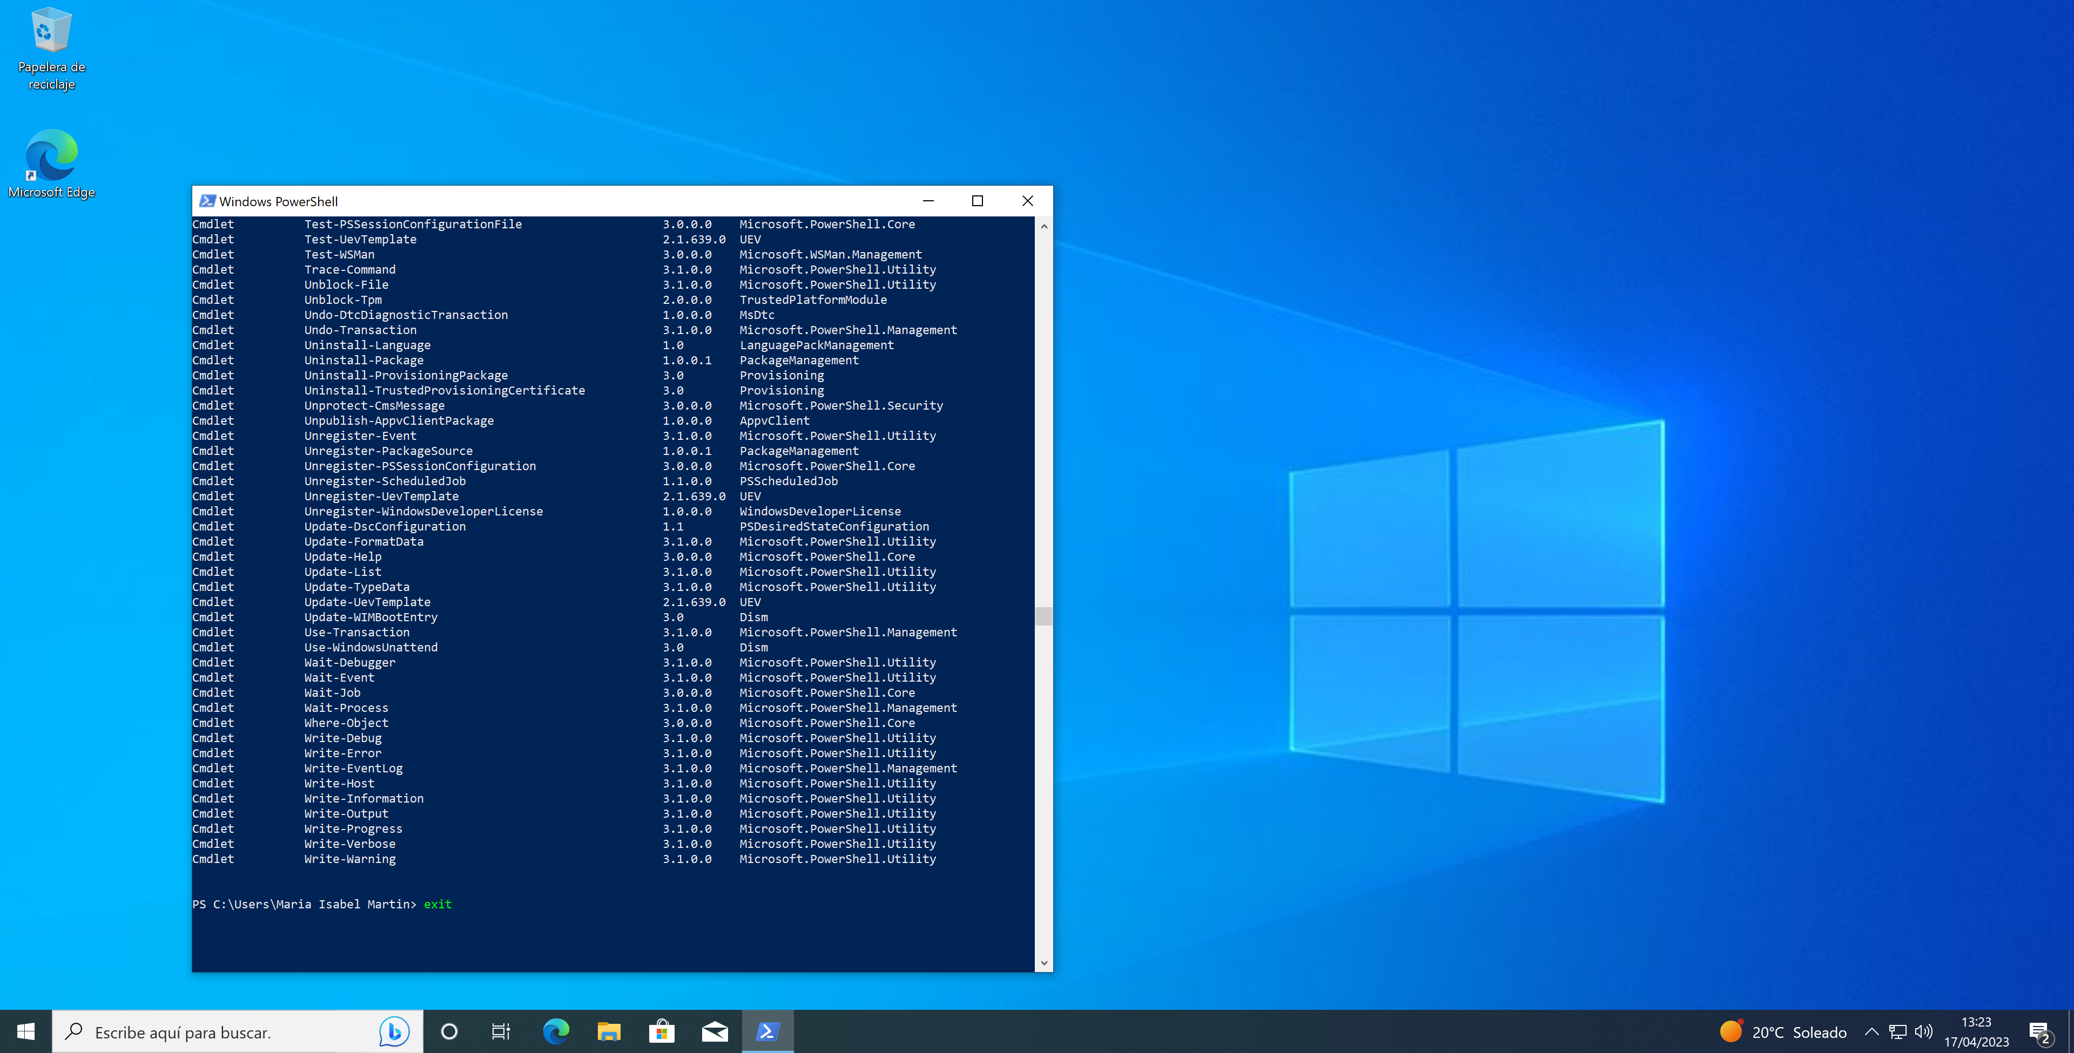

1B. Ver los procesos activos con el administrador de tareas.

Para este caso, se teclea la palabra ‘admin’ en el cuadro de búsqueda y se selecciona la opción de ‘administrador de tareas’. Una vez abierta esa ventana, se hace clic en ver más detalles y así se puede observar la actividad que se está llevando a cabo en esos momentos y el consumo de recursos correspondiente.

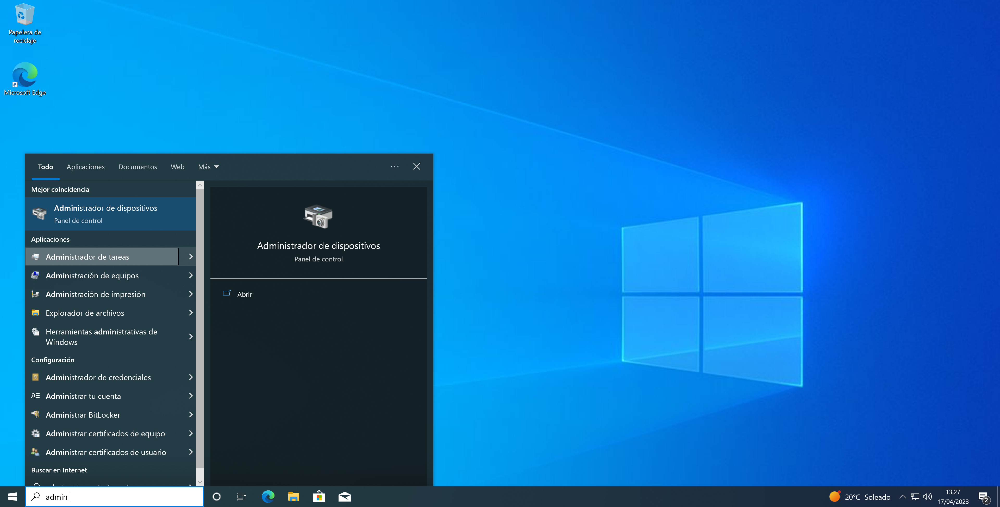

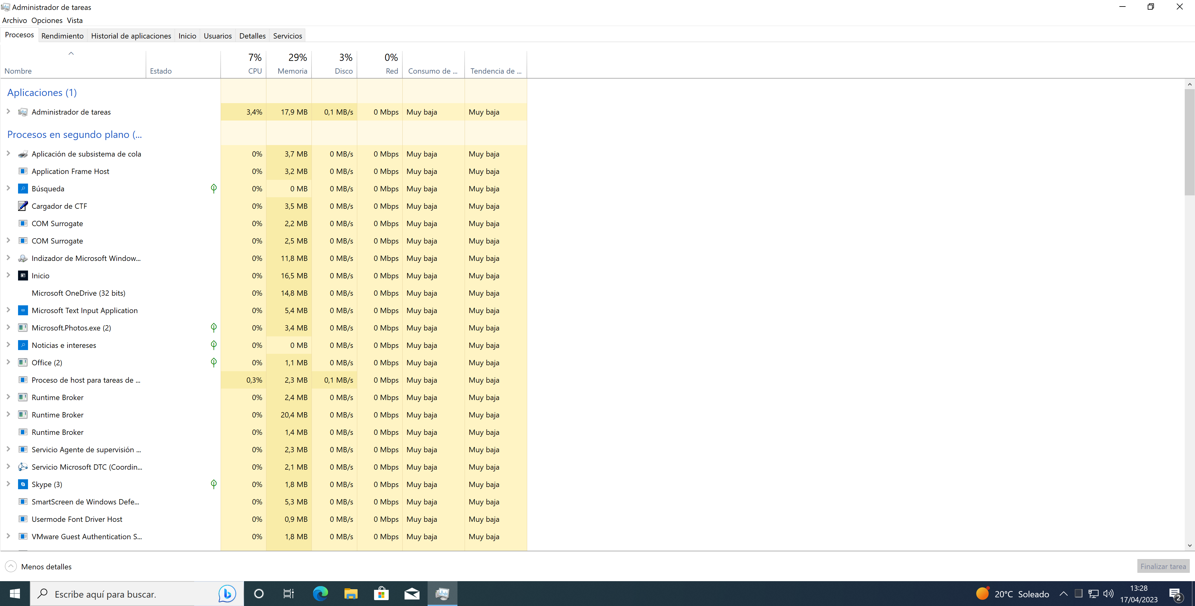

1C. Visualizar la BIOS.

Este apartado ha sido algo más laborioso que los anteriores, ya que era la primera vez que accedía a la BIOS. Igualmente, algunas pantallas en lo que se refieren a su visualización diferían ligeramente, pero investigando más, era debido a las distintas versiones de VMware.

Así pues, para acceder a la BIOS, se apaga la máquina virtual con la que se han realizado los apartados anteriores. Una vez en la ventana principal de VMware, para saber exactamente en qué directorio se encuentran los archivos del Windows 10 virtualizado, hay que acceder al editor de opciones de la máquina virtual que tenemos señalada. Accedemos a la pestaña de opciones de la ventana que se ha abierto, y ahí se puede observar la dirección del directorio donde se encuentra el archivo que se debe modificar.

Realizamos esa ruta desde ‘mi pc’ y ahí seleccionamos el archivo cuya terminación es ‘.vmx’, para lo que se tuvo que mirar las propiedades de varios archivos cuyo nombre se asimilaba a ‘Windows 10.vmx’. El archivo escogido es el que se aprecia en las capturas.

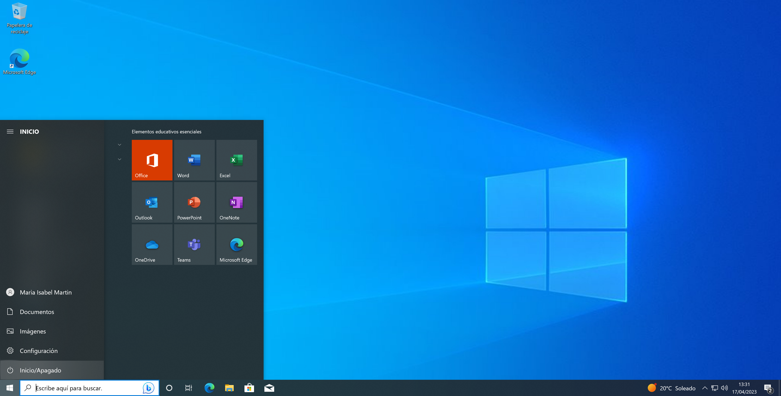

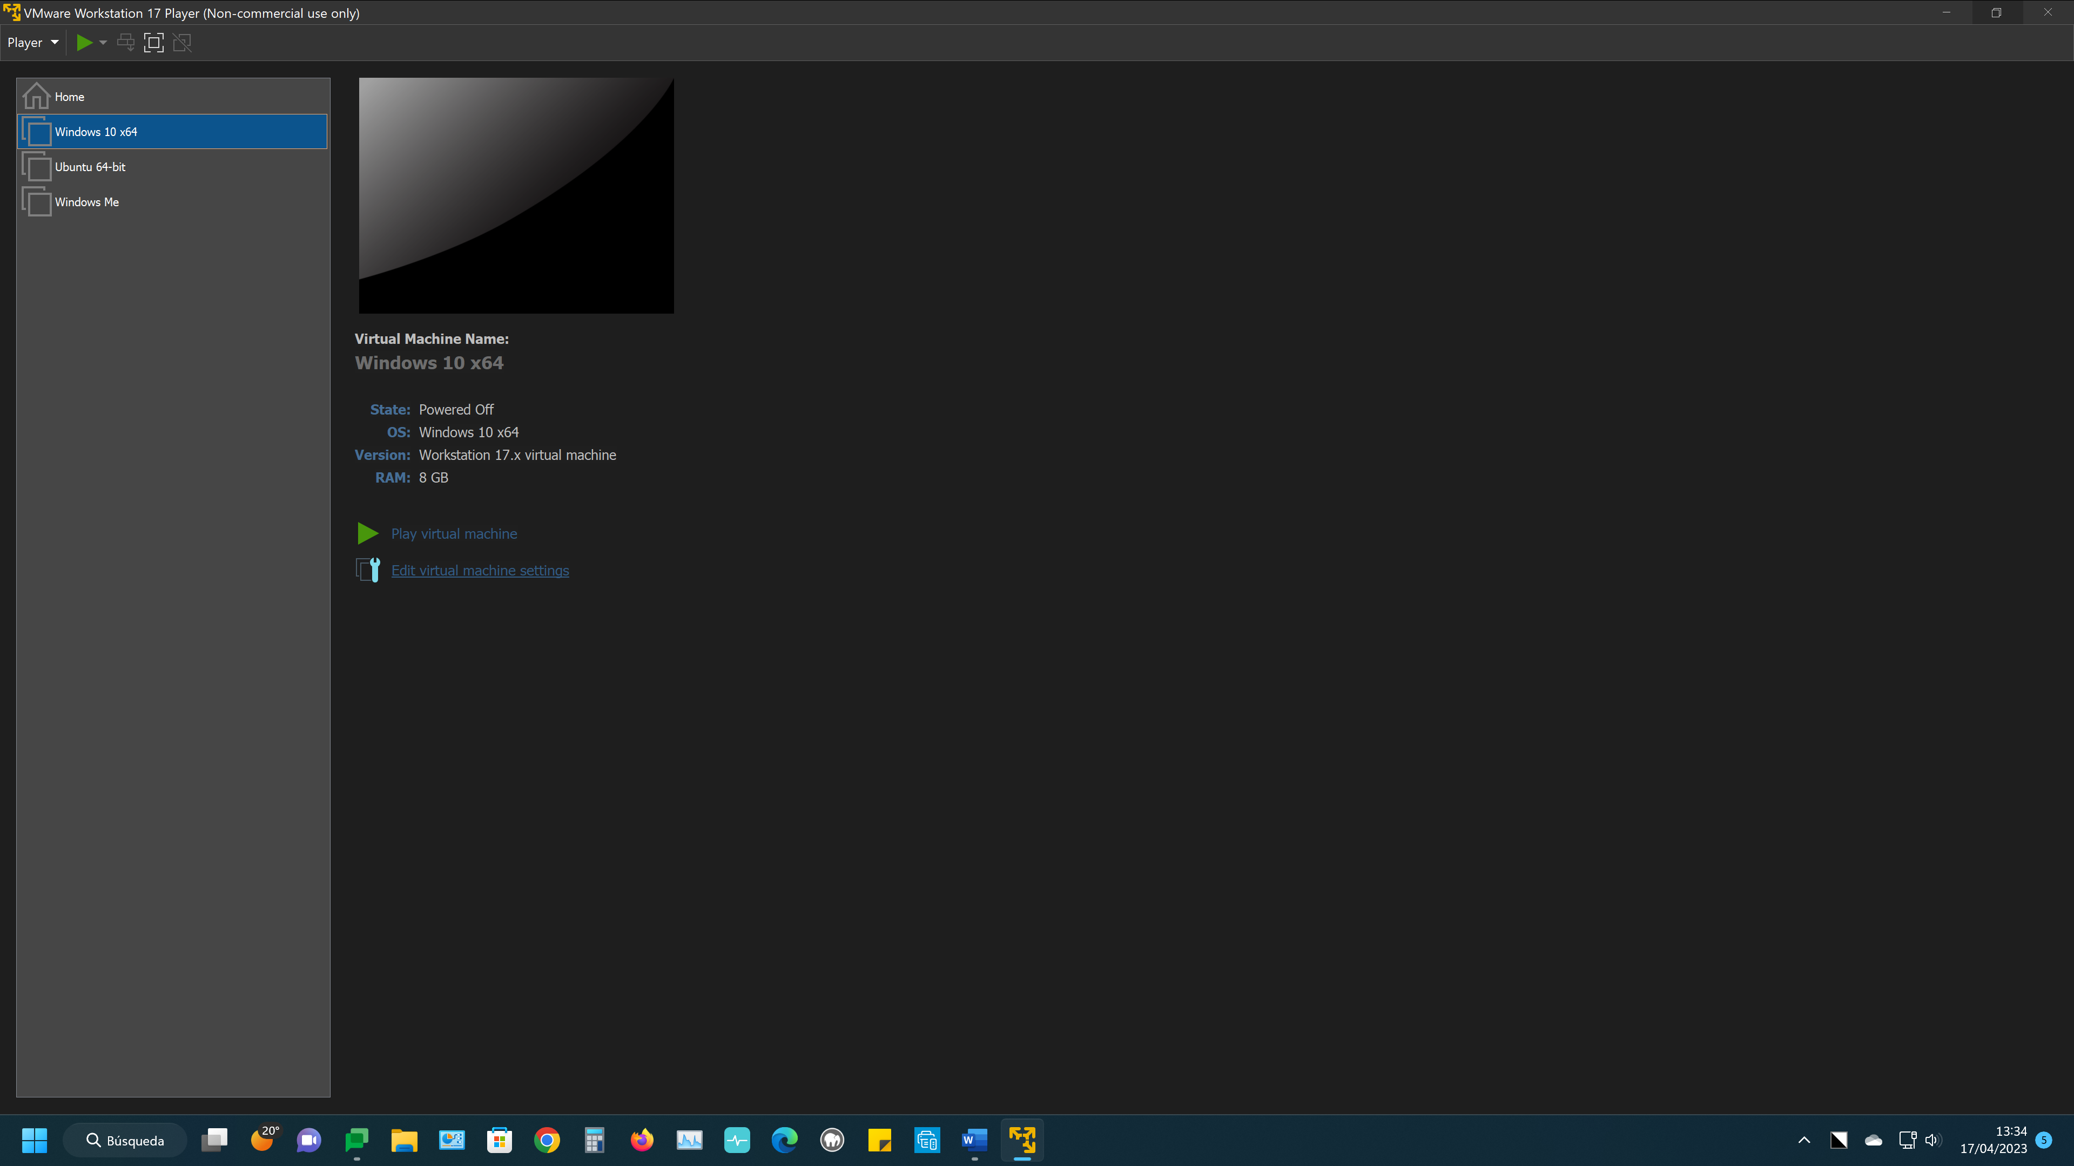

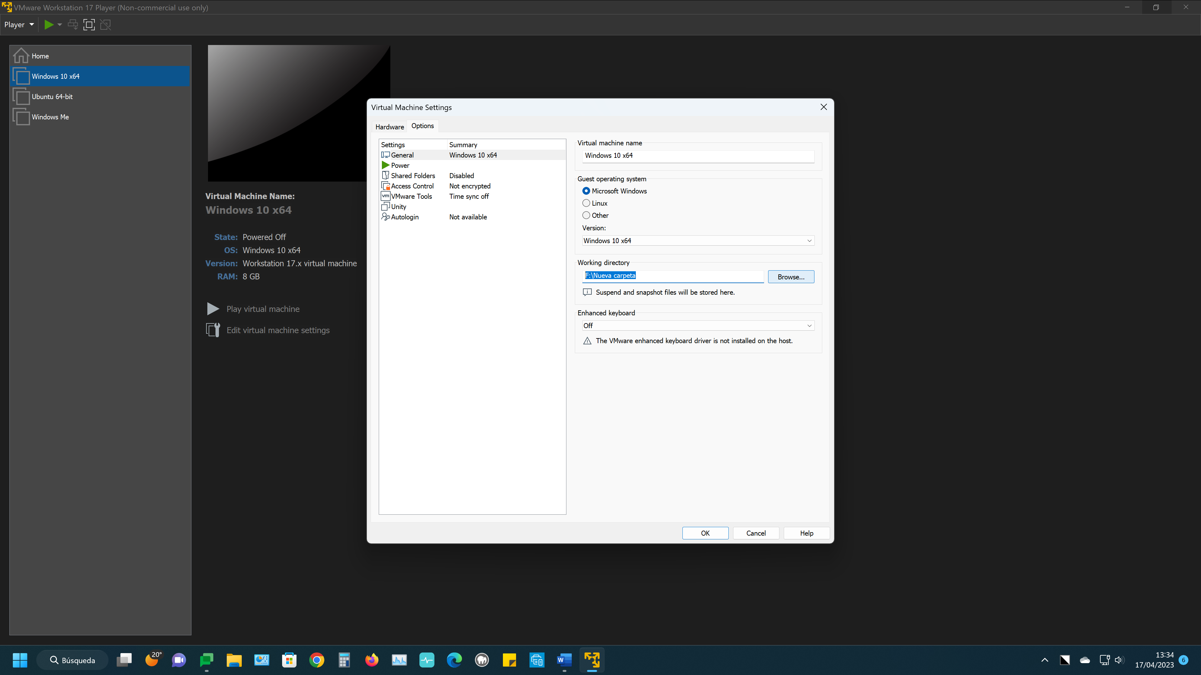

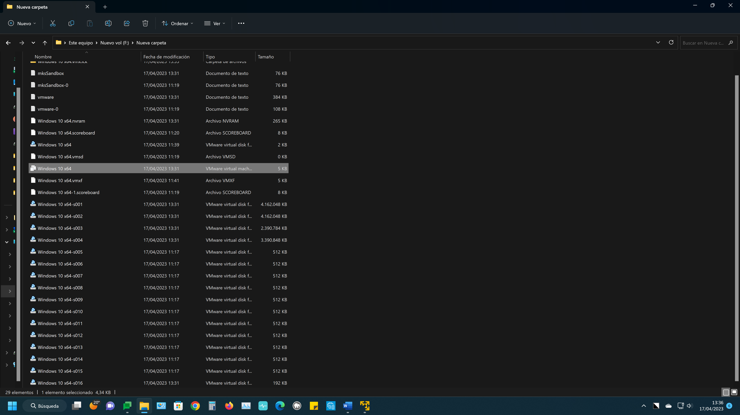

Se pulsa el botón derecho para abrirlo, en este caso con el bloc de notas. Ahí dentro se deben añadir las siguientes líneas:

‘bios.forceSetupOnce = TRUE’ para forzar a la máquina a que se meta en la BIOS al iniciar.

‘bios.bootDelay = 5000’ para contar con 5 segundos para seleccionar la opción ‘F2’ para acceder.

Se guardan los cambios y se inicia de nuevo la máquina virtual. Pulsando ‘F2’ accedemos a la BIOS de la máquina virtual.

